Содержание

Введение

Современные конденсационные паровые турбины

Существует несколько видов современных паровых конденсационных турбин

Заключение

Список литературы

## Введение

Паровая турбина (фр. turbine от лат. turbo-вихрь, вращение) - это тепловой двигатель непрерывного действия, в лопаточном аппарате которого потенциальная энергия сжатого и нагретого водяного пара преобразуется в кинетическую, которая в свою очередь совершает механическую работу на валу.

Поток водяного пара поступает через направляющие аппараты на криволинейные лопатки, закрепленные по окружности ротора, и, воздействуя на них, приводит ротор во вращение.

Паровая турбина является одним из элементов паротурбинной установки (ПТУ). Отдельные типы паровых турбин также предназначены для обеспечения потребителей тепла тепловой энергией.

Паровая турбина и электрогенератор составляют турбоагрегат.

Паротурбинные электростанции, вырабатывающие один вид энергии - электрическую, оснащают турбинами *конденсационного типа* и называют *конденсационными электростанциями (*КЭС). [1]

Далее конденсационные турбины будут рассмотрены более подробно.

## Современные конденсационные паровые турбины

Конденсационные паровые турбины служат для превращения максимально возможной части теплоты пара в механическую работу. Они работают с выпуском (выхлопом) отработавшего пара в конденсатор, в котором поддерживается вакуум (отсюда возникло наименование). Конденсационные турбины бывают стационарными и транспортными.

Стационарные турбины изготавливаются на одном валу с генераторами переменного тока. Такие агрегаты называют турбогенераторами. Тепловые электростанции, на которых установлены конденсационные турбины, называются конденсационными электрическими станциями (КЭС). Основной конечный продукт таких электростанций - электроэнергия. Лишь небольшая часть тепловой энергии используется на собственные нужды электростанции и, иногда, для снабжения теплом близлежащего населённого пункта. Обычно это посёлок энергетиков. Доказано, что чем больше мощность турбогенератора, тем он экономичнее, и тем ниже стоимость 1 кВт установленной мощности. Поэтому на конденсационных электростанциях устанавливаются турбогенераторы повышенной мощности. [2]

Частота вращения ротора стационарного турбогенератора связана с частотой электрического тока 50 Герц. То есть на двухполюсных генераторах 3000 оборотов в минуту, на четырёхполюсных соответственно 1500 оборотов в минуту. Частота электрического тока вырабатываемой энергии является одним из главных показателей качества отпускаемой электроэнергии. Современные технологии позволяют поддерживать частоту вращения с точностью до трёх оборотов. Резкое падение электрической частоты влечёт за собой отключение от сети и аварийный останов энергоблока, в котором наблюдается подобный сбой.

В зависимости от назначения паровые турбины электростанций могут быть базовыми, несущими постоянную основную нагрузку; пиковыми, кратковременно работающими для покрытия пиков нагрузки; турбинами собственных нужд, обеспечивающими потребность электростанции в электроэнергии. От базовых требуется высокая экономичность на нагрузках, близких к полной (около 80%), от пиковых - возможность быстрого пуска и включения в работу, от турбин собственных нужд - особая надёжность в работе. Все паровые турбины для электростанций рассчитываются на 100 тыс. ч работы (до капитального ремонта).

Транспортные паровые турбины используются в качестве главных и вспомогательных двигателей на кораблях и судах. Неоднократно делались попытки применить паровые турбины на локомотивах, однако паротурбовозы распространения не получили. Для соединения быстроходных турбин с гребными винтами, требующими небольшой (от 100 до 500 об/мин) частоты вращения, применяют зубчатые редукторы. В отличие от стационарных турбин (кроме турбовоздуходувок), судовые работают с переменной частотой вращения, определяемой необходимой скоростью хода судна. [3]

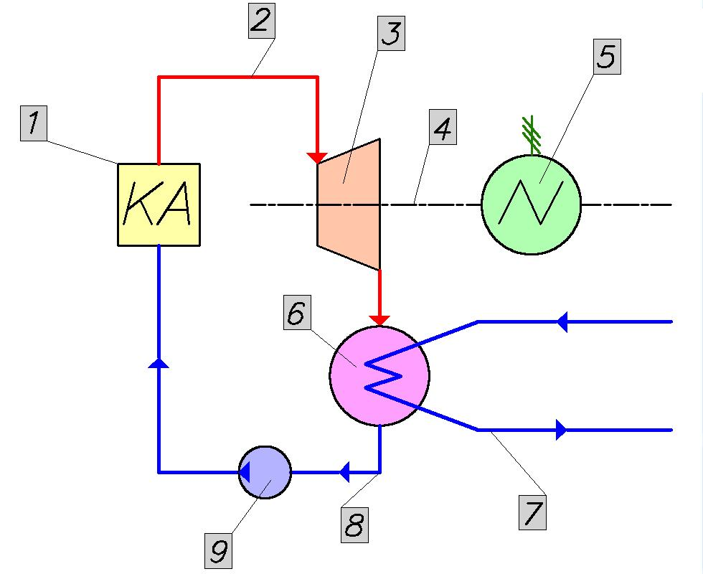

Рис. 1. Схема работы конденсационной турбины

На рис.1. представлена принципиальная схема работы КЭС. Свежий (острый) пар из котельного агрегата (1) по паропроводу (2) попадает на рабочие лопатки паровой турбины (3). При расширении, кинетическая энергия пара превращается в механическую энергию вращения ротора турбины, который расположен на одном валу (4) с электрическим генератором (5). Отработанный пар из турбины направляется в конденсатор (6), в котором, охладившись до состояния воды путём теплообмена с циркуляционной водой (7) пруда-охладителя, градирни или водохранилища по трубопроводу (8) направляется обратно в котельный агрегат при помощи насоса (9). Бо́льшая часть полученной энергии используется для генерации электрического тока.

В СССР первая конденсационная турбина была построена на Ленинградском металлическом заводе в 1924. Это была турбина мощностью 2 МВт, работавшая на паре с начальным давлением 11кгс/см2 и температурой 300°С; в 1970 там же была изготовлена одновальная конденсационная турбина мощностью 800 МВт с начальным давлением пара 240 кгс/см2 и температурой 540°С. В 1973 создаётся одновальная конденсационная турбина мощностью 1200 МВт, с промежуточным перегревом пара, не имеющая аналогов в мировом турбостроении в то время. [4]

На рис.2 представлена схема современной конденсационной турбины в разрезе.

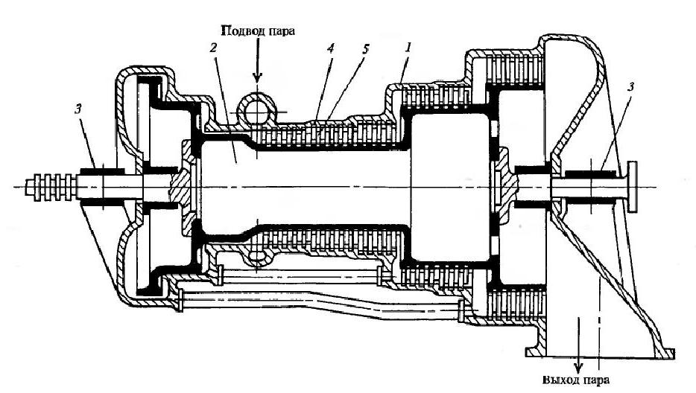

Рис.2. Многоступенчатая турбина.

1 - корпус

2 - барабан

3 - подшипник

4 - сопловые лопатки одной из ступеней

5 - рабочие лопатки одной из ступеней

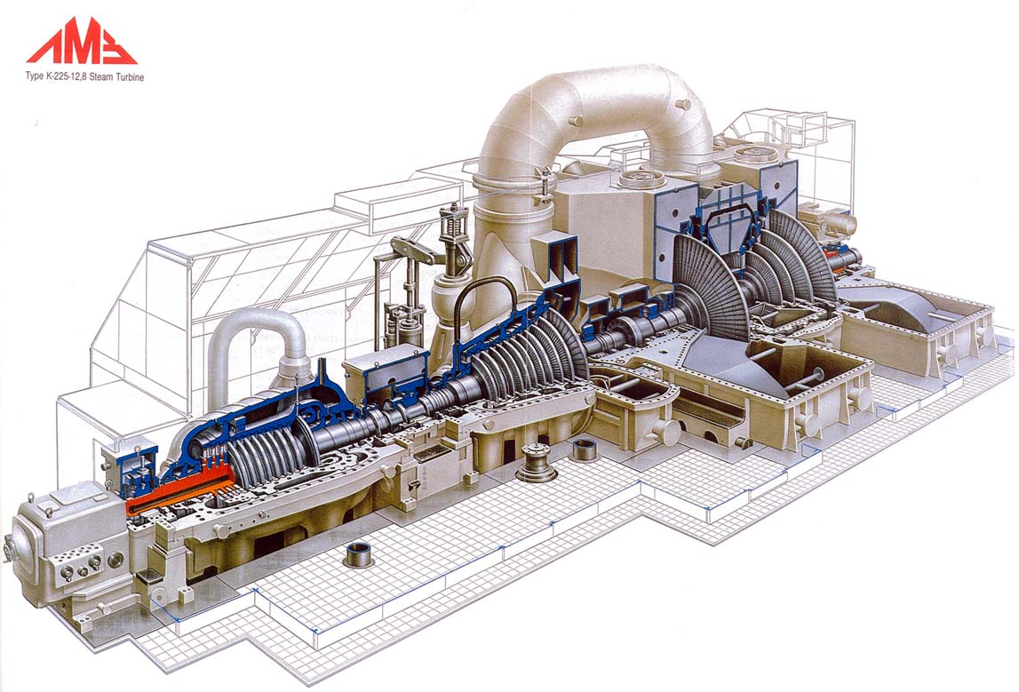

Рис.3. Конденсационная турбина ЛМЗ (К-225-12,8). В разрезе.

*Слева направо:* Часть высокого давления (ЧВД), часть среднего давления (ЧСД), двухпоточная часть низкого давления (ЧНД)

## Существует несколько видов современных паровых конденсационных турбин

Конденсационная турбина мощностью 50 МВт.

Чисто конденсационные турбины обладают рядом преимуществ, особенно при необходимости надежного источника энергии большой мощности и наличии поблизости недорогого топлива, такого как технологический побочный газ. Для увеличения теплового КПД турбины пар обычно отбирается из промежуточной ступени турбины для подогрева питательной воды.

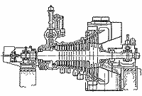

Рис.4.

Конденсационная паровая турбина с двойным отбором пара мощностью 50 МВт.

Конденсационные турбины с промежуточным отбором пара производят как технологический пар, так и электроэнергию. Технологический пар по мере необходимости может отбираться автоматически при одном или нескольких фиксированных значениях давления. Турбины такого типа отличает эксплуатационная гибкость, поскольку они обеспечивают необходимое количество технологического пара при постоянном давлении, производя при этом требуемое количество электроэнергии.

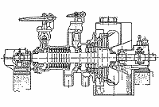

Рис. 5.

Конденсационная турбина с промежуточным отбором пара двойного давления мощностью 35 МВт

Турбины двойного давления приводятся в действие двумя и более потоками пара, поступающими на турбину независимо друг от друга. В агрегатах с двумя потоками пара можно выбрать оптимальные параметры пара независимо для каждого источника. Такой тип турбин может использоваться при установке дополнительного котла к уже имеющемуся, что является эффективным способом улучшения теплового КПД. [5]

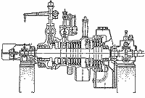

Рис. 6.

Разработана высокотемпературная (800-850°С) паровая конденсационная турбина (Рис.5) мощностью 100кВт с числом оборотов в минуту 24000, в качестве топлива используются органическое, ядерное и водородное топливо, альтернативные источники энергии.

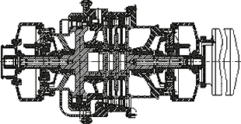

Рис. 7.

Современное турбостроение базируется на применении высоких и сверхвысоких параметров пара. Известно, что к. п. д. турбоустановки растет с повышением параметров свежего пара и развитием регенеративного подогрева питательной воды. Поэтому желательно повышать давление и температуру свежего пара до предельно возможных значений и увеличивать число отборов для подогрева питательной воды, а также использовать тепло отбираемого пара для технологических целей и подогрева сетевой воды в установках с подогревателями.

Предельно допустимая температура свежего пара лимитируется качеством металлов, применяемых в турбостроении, их стоимостью и технологией обработки.

## Заключение

Таким образом, в реферате описаны основные области применения и некоторые принципы конструирования современных конденсационных паровых турбин. Представлена принципиальная схема конденсационной электростанции, с описанием происходящих процессов. В качестве примера были выбраны современные конденсационные турбины, производимые фирмой Mitsubishi Heavy Industries.

## Список литературы

1. Трухний А.Д., Ломакин Б.В. Теплофикационные паровые турбины и турбоустановки: учебное пособие для вузов. - М.: Издательство МЭИ, 2002 г. - 540с.
2. Трухний А.Д. Стационарные паровые турбины. - 2-е изд. перераб. и доп. - М.: Энергоатомиздат, 1990. - 640с.;
3. В.Я. Рыжкин, Тепловые электрические станции: Учебник для вузов/ под ред. В.Я. Гиршфельда. - 3-е изд. перераб. и доп. - М.: Энергоатомиздат, 1987. - 328 с.;
4. Вольдек А.И., Электрические машины, Л., 1974.
5. Mitsubishi Heavy Industries (http://www.mhi.ru/products/? groupid=3&prodid=5)
6. Шляхин П.Н. Паровые и газовые турбины. Учебник для техникумов. Изд.2-е, перераб. и доп., М., "Энергия", 1974